Победители конкурсов “Севастопольские мастера” и “Лучший коллективный договор” получили заслуженные награды
Победителей конкурсов наградили в День города на площади Нахимова. Свои поздравления победителям адресовали представители сторон социального партнёрства: Александр Кулагин, Вадим Богачев и Алла Лазарева.
Быть мастером своего дела в традициях Севастополя! Наш город всегда прославляли те, кто своим собственным примером творили его историю”, – подчеркнул Вадим Богачев. Он поблагодарил всех победителей за их труд и профессиональное мастерство и пожелал новых трудовых успехов.
Конкурс стал ярким праздником труда, школой передового профессионального опыта, способствующим сохранению трудовой славы и традиций Севастополя.
Люди, которые сегодня стоят на этой сцене, – это действительно те люди, которые создают имидж, славу и богатство Севастополя, – сказал на церемонии награждения Александр Кулагин.
Поздравляем наших ПОБЕДИТЕЛЕЙ!
“Лучший коллективный договор”
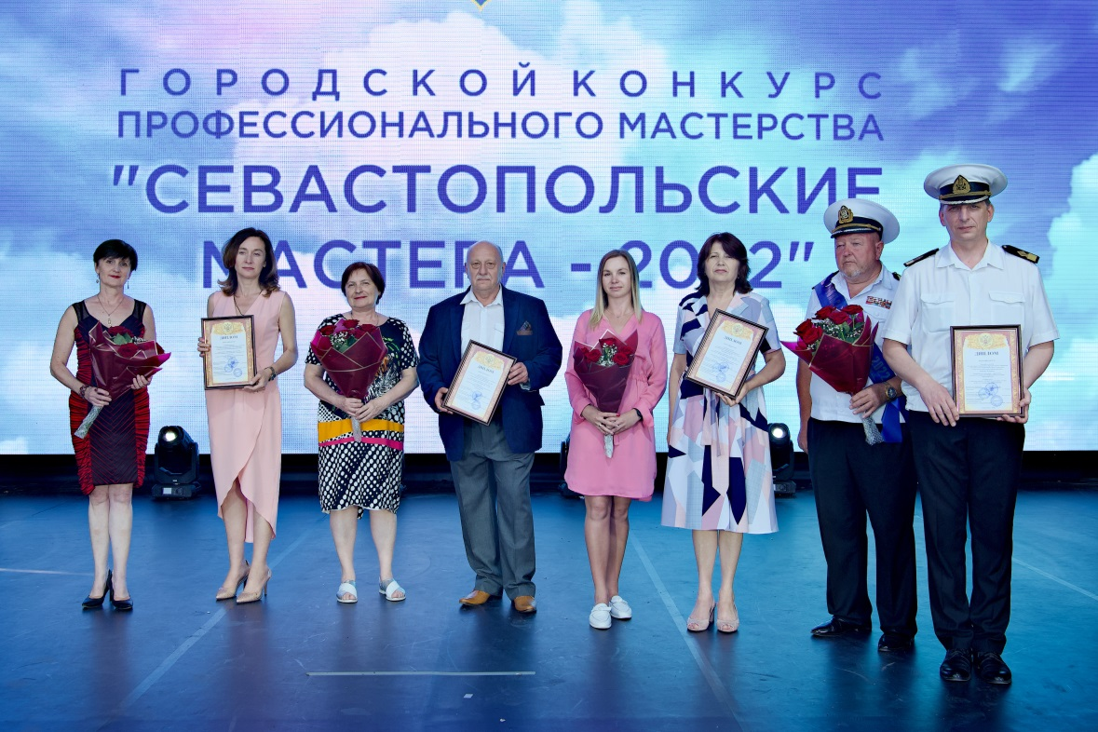

Дипломом за первое место Государственное бюджетное образовательное учреждение дополнительного образования «Севастопольская детская морская флотилия имени Н.Г.Кузнецова»
руководитель – Вячеслав Олегович Аристов
председатель ППО – Сергей Никифорович Макарский

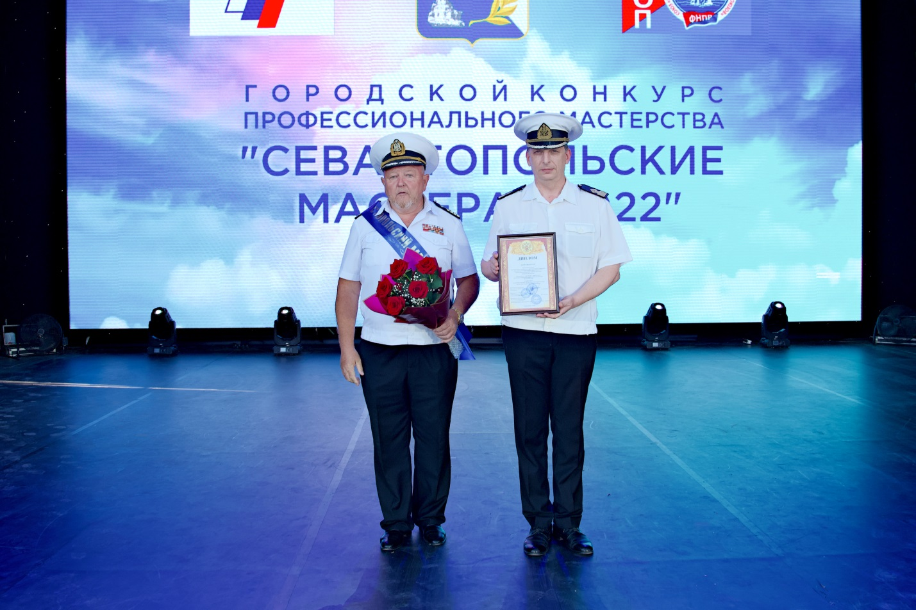

Диплом за второе место Государственное бюджетное дошкольное образовательное учреждение города Севастополя «Детский сад №35»
заведующий учреждения – Надежда Вячеславовна Ломакина
председатель ППО – Анна Андреевна Прудская

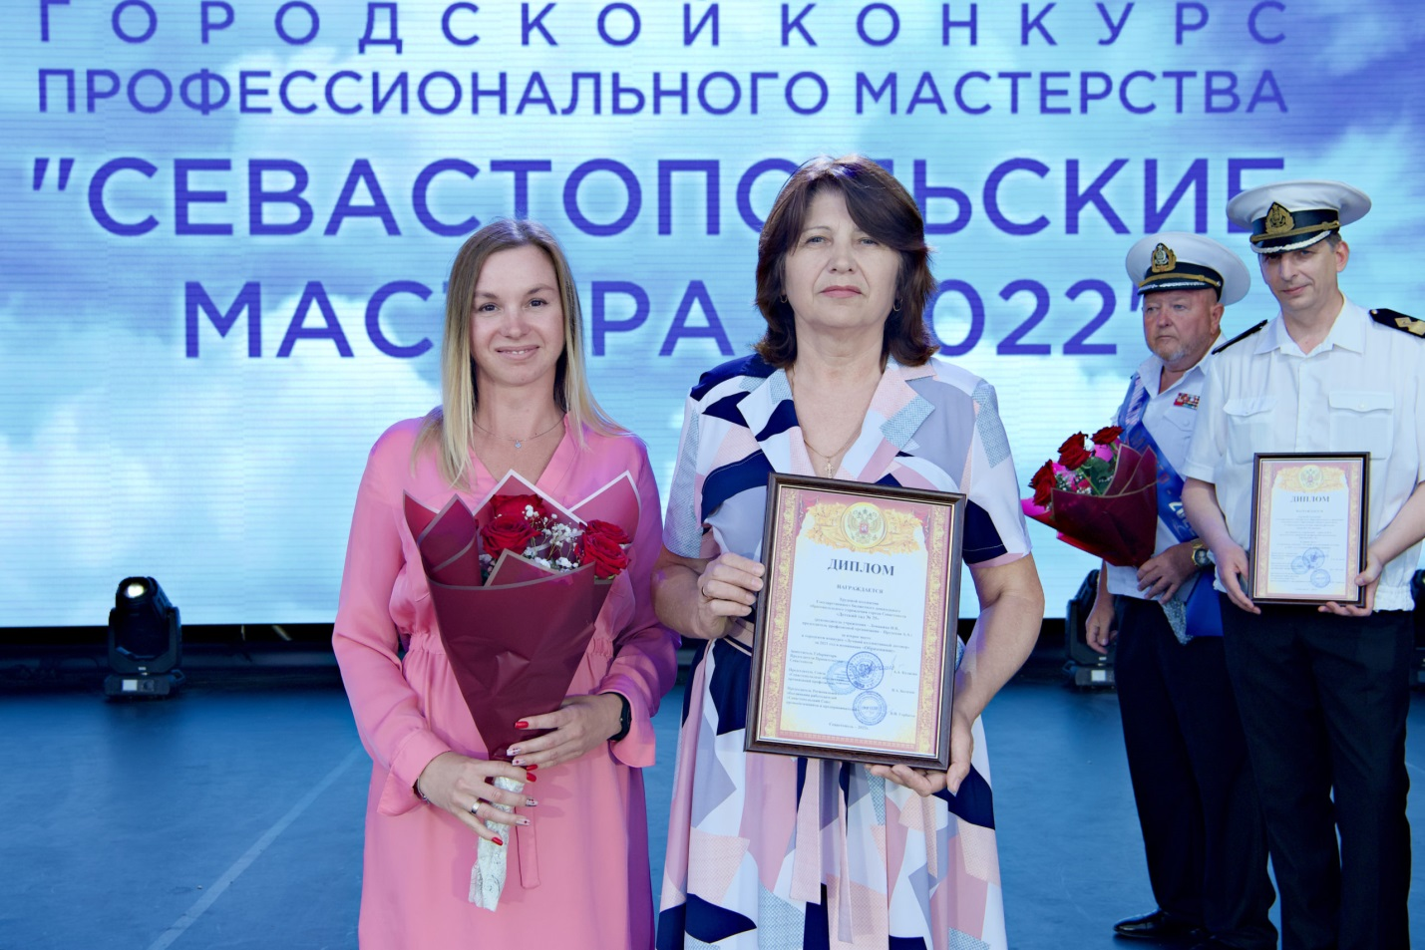

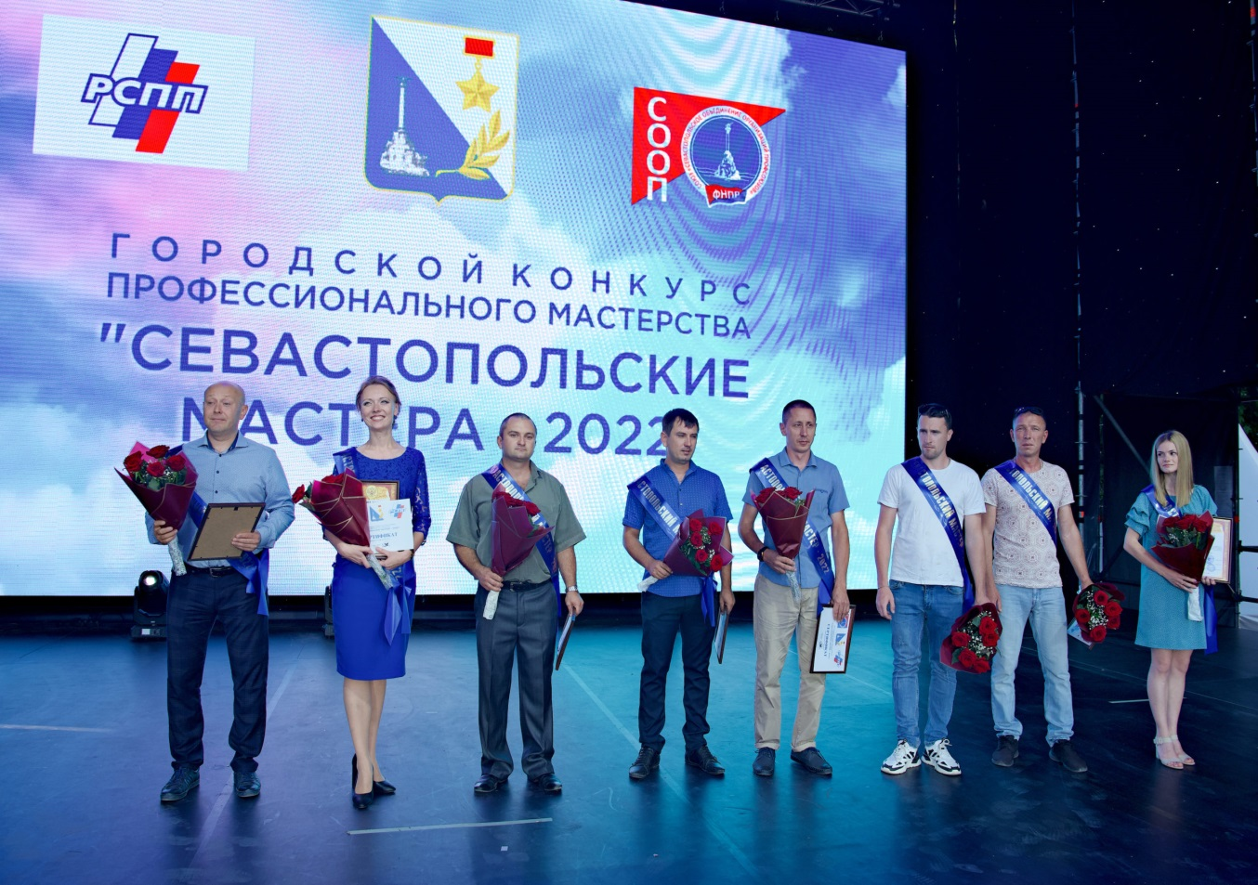

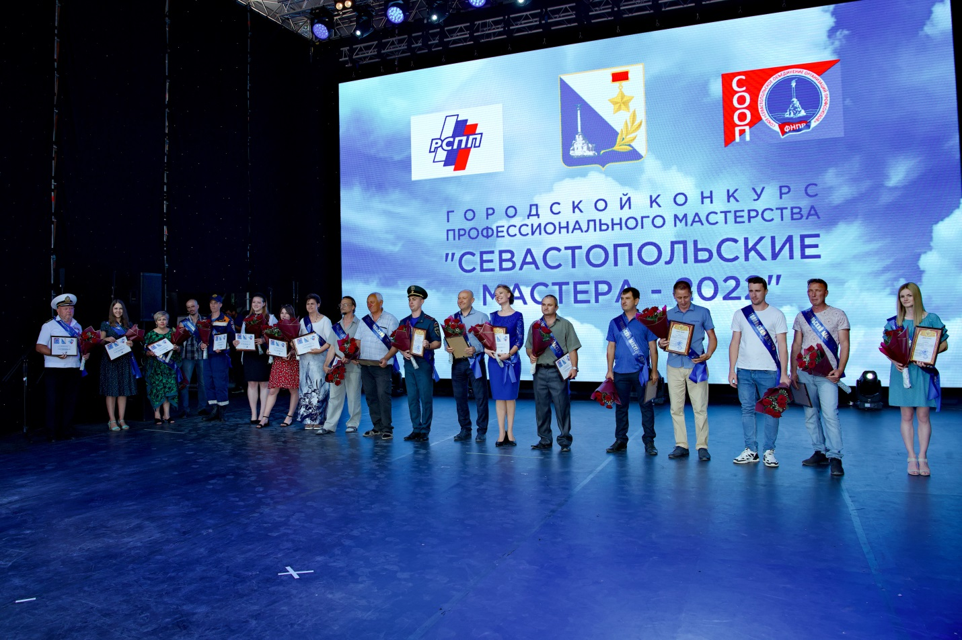

«Учитель года России-2022» - Чикалко Наталья Ивановна, учитель начальных классов Государственного бюджетного образовательного учреждения города Севастополя «Средняя общеобразовательная школа № 6»
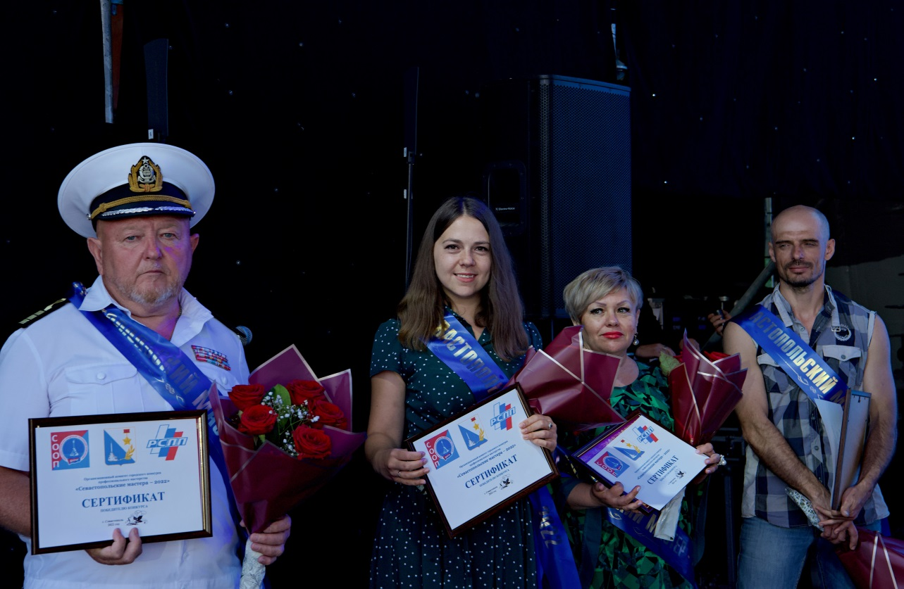
«Педагог дополнительного образования России-2022» -Макарский Сергей Никифорович, педагог дополнительного образования Государственного бюджетного образовательного учреждения дополнительного образования «Севастопольская детская морская флотилия имени Н.Г.Кузнецова»

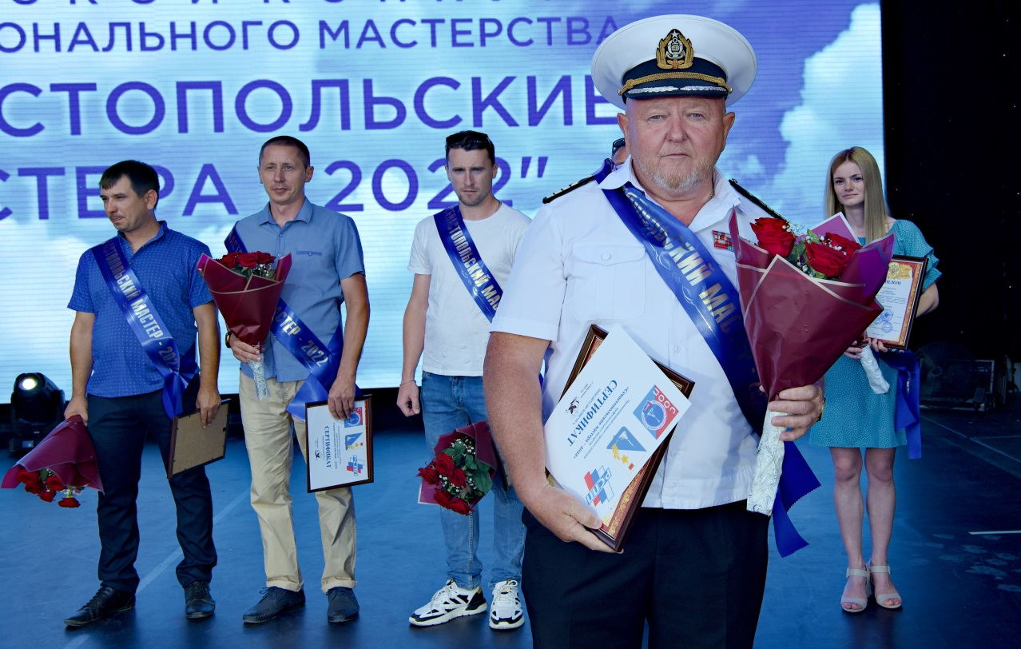

«Воспитатель года России-2022 » -Дорохина Светлана Николаевна, воспитатель Государственного бюджетного дошкольного образовательного учреждения города Севастополя «Детский сад № 107»
